历届全国初中应用物理知识竞赛试题分类汇编—压强
一、选择题
（91年第一届）2.运载重物的大型板车都装有很多车轮，这是为了（ ）
A.增大受力面积，减少对路面的压力。B.增大受力面积，减少对路面的压强
C.增大受力面积，即减少压强，又减少压力 D.增大受力面积，以减少压强，增大压力
答案：B
（91年第一届）3.有一只自制的水银气压计，测得的数据偏低，其主要原因是（ ）
A.玻璃管中有空气进入 B.水银槽内水银太多
C．管子没有竖直放置 D.管子太粗
答案：A
（91年第一届）5.如图，公路两侧的甲、乙两条水渠由路面下倾斜涵洞相连，两渠水面相平，涵洞中的水流方向，正确的说法是（ ）
- 由于水向低处流，涵洞中的水从乙流向甲
- 由于甲侧面洞口在水下位置较，压强较大，涵洞中的水从甲流向乙
- 由于两渠水面相平，涵洞中的水不流动
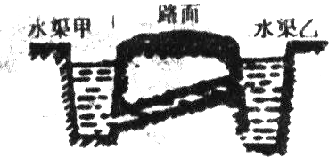
答案：C
（92年第二届）6．拖拉机的履带是由一块块金属板做成的，每块板上都有一、二条凸起的棱 [ ]
A．金属板和它上面的棱都是为了减小对地面的压强
B．金属板和它上面的棱都是为了增大对地面的压强
C．金属板是为了减小对地面的压强；棱是为了增大对地面的压强
D．金属板是为了增大对地面的压强；棱是为了减小对地面的压强
答案：C
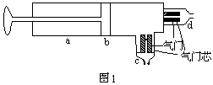
（94第四届）5．手持抽气、打气两用气筒的构造如图1所示，a为筒身，B为活塞，C和J是气门装置，类似于自行车内胎上套有气门芯的气门嘴，起阀门作用。使用这种气筒时[ ]
A．接D气门，起打气作用；接c气门，起抽气作用。
B．接D气门，起抽气作用；接C气门，起打气作用。
C．向外拉活塞，2个气门都起抽气作用。
D．向里推活塞，2个气门都起打气作用。
答案：A
（94第四届复）6．下图的四种河堤的设计中，最不合理的是 [ ]
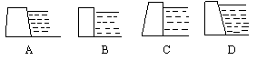
答案：B
（97第七届）2．在下列事例中，目的为增大压强的是： [ ]
A．在坦克的轮子上安装履带 B．菜刀钝了，磨一磨
C．将背包的背带做得宽一些 D．在铁轨下铺设枕木
答案：B
（97第七届）9．以下有关离心式水泵的扬程及工作原理的说法中，不正确的是： [ ]
A．离心式水泵靠大气压提水，因此其扬程不可能高于10.4米
B．离心式水泵的实际扬程可以高达20米以上
C．离心式水泵的吸水扬程不可能高于10.4米
D．离心式水泵的提水过程不仅仅靠大气压的作用
答案：A
（98第八届）7．厨房、卫生间里的脏水，通过下水管流到阴沟，我们却闻不到沟里的臭味。这种下水管的示意图是： [ ]
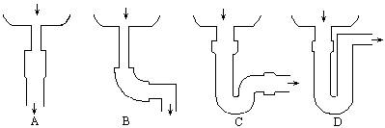
答案：C
（07第十七届）5．由于长期的河道淤塞，黄河下游的河床已被抬高。沿河农民通常采用如图3所示的方式，引黄河水来灌溉农田。有关这种引水灌溉方式，下列说法中错误的是 ( )
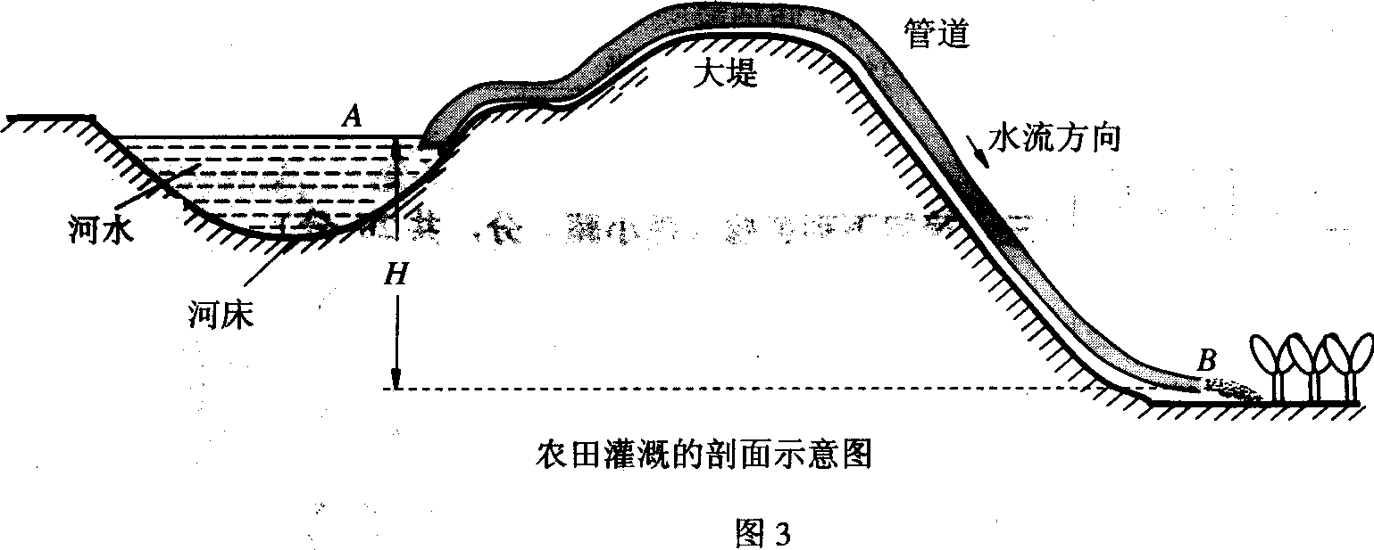
A．这种取水灌溉方式利用了连通器原理 B．使用时B端管口必须低于A处水面
C．使用时先将管道中灌满水 D．高度差B越大，管道中的水流得就越快
答案：A
（09第十九届）6．如图2甲所示，煤气管道包括户外和户内两部分，二者之间连接着一只煤气表。工人师傅给每户安装完户内管道后，都要检查一下管道是否漏气。有一种检测装置如图2乙所示，在两端开口的透明的 U 型管中装有水，当U型管两端压强相等时，两侧水面相平。检测时，关闭开关后，用力向用户管道口Y内吹气，然后迅速将U型管的一端Y与用户管道口Y相连接， U型管内水面出现高度差（如图2丙所示）。观察 U 型管中水面的变化可以判断户内管道是否漏气（ ）
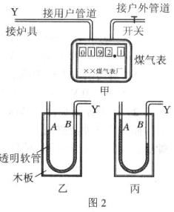
A．若水面高度差逐渐增大，则表明不漏气 B．若水面高度差逐渐减小，则表明不漏气
C．若水面高度差保持不变，则表明漏气 D．若水面高度差保持不变，则表明不漏气
答案：D
二、填空题
（92年第二届）5．医生测量血压时将逐渐以国际单位千帕（l千帕=1000帕斯卡）取代旧单位毫米汞柱。已知水银的密度是13.6×103千克／米3，还知道1帕斯卡=________牛顿／米3，这样就能得出1毫米汞柱=_______帕斯卡。1991年的高等学校招生体检标准规定，肱动脉舒张压超过11.46千帕的考生不能报考地质勘探等专业，这里11.46千帕=________毫米汞柱。
答案：1 133 86
（93第三届）4．城市燃气供应行业常用毫米水柱作为燃气的压强单位。JMB-3型煤气表的铭牌如下表所示（铭牌中“压力”指的是压强）。当煤气的压强大于______帕，小于______帕时，这种煤气表可以正常工作。
JMB-3型煤气表
额定流量2.5m／h 使用压力50～300毫米水柱
回转数 41.7转／分 使用介质 城市煤气
出厂日期 1991.4 北京煤气表厂
答案：490；2940
（97第七届复）13．如下图所示的三个容器中分别装有酒精、清水与盐水，它们对容器底部的压力相等，则所装三种液体中，质量最大的是________，质量最小的是_______。
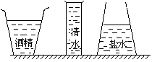
答案：酒精；盐水。
（99第九届）10．如图10内径均匀的U形管内盛有密度不同的两种液体．其中一种液体的密度是ρ₁；另一种液体的密度是ρ₂，体积是V．且ρ₂>ρ₁．静止时，两种液体不混合．若U形管的横截面积为S，则两边液面的高度差h等于 ．
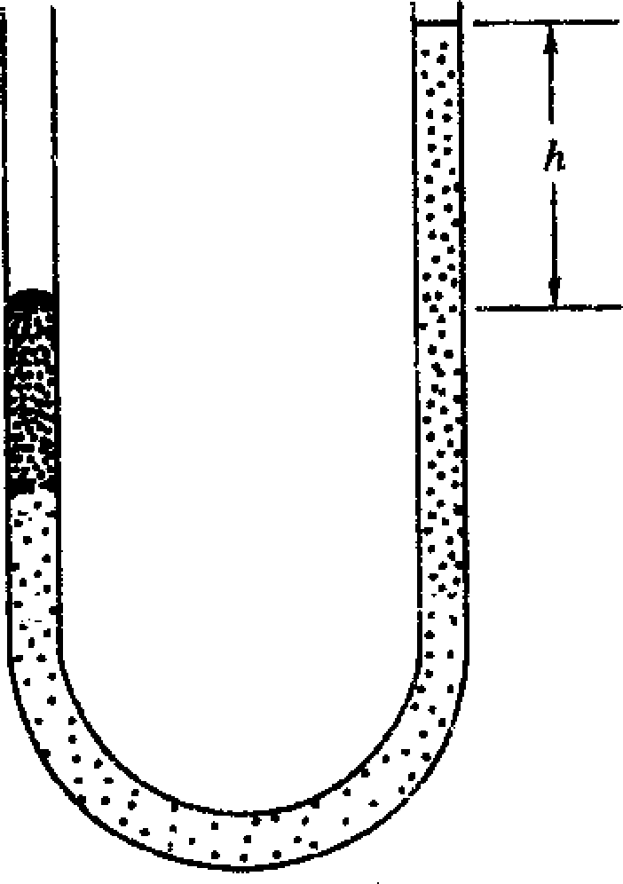
答案：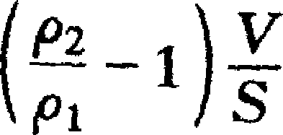
（01第十一届）7．图甲所示，为农户用的一种风箱的结构示意图，其中在A、B、C、D四处分别装有单向通风阀门，使得无论向左推或向右推活塞时，风箱都能向灶中送风。若此时正向左推活塞，请在丙图中画出这时阀门的开、闭状态。作图时可参照图乙的画法。
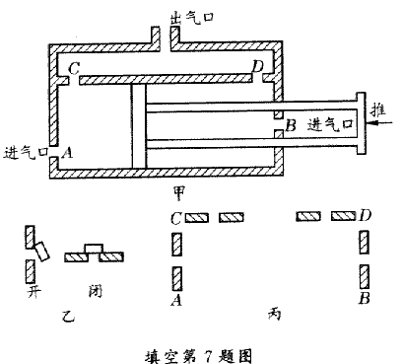
答案： 7.A、B、C、D处开全状态如图
Error: Reference source not found
（０３第十三届Ｂ）4．(4分)如图3所示，在某科技馆内陈列着一个模拟“风洞实验室”，一架重1 5 N的模型飞机固定在台秤的秤盘上，当迎风吹向飞机的风速V达到2 0 m／s时．台秤的读数为7 N，则模型飞机得到的升力为____N。设由于空气流动，在模型飞机的上方A点和下方B点产生的压强分别为，则P_{A}_____P_{B}．(选填“>"、“<"或“=”)
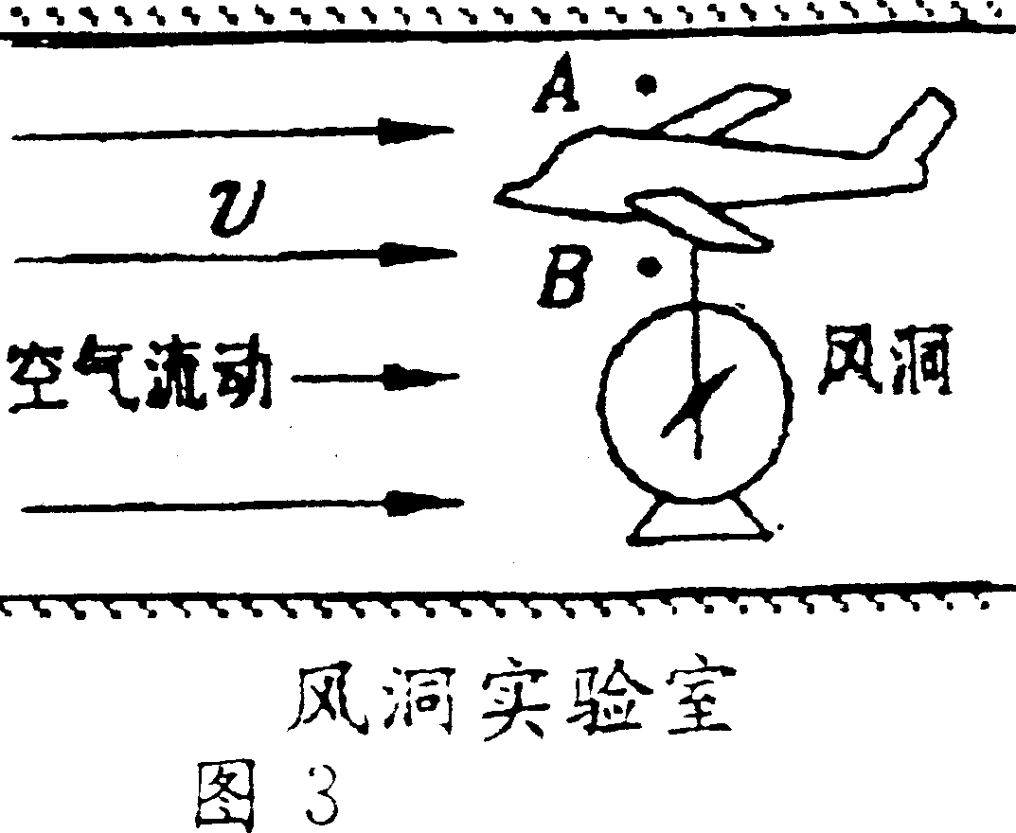
答案：8；<
（05第十五届）1．(3分)在装修房屋时，工人师傅常用一根灌有水(水中无气泡)且足够长的透明塑料软管的两端靠在墙面的不同地方并做出标记，如图2所示。他们这样做的目的是_________________________，在做标记时用到的物理知识是_____________________________________。
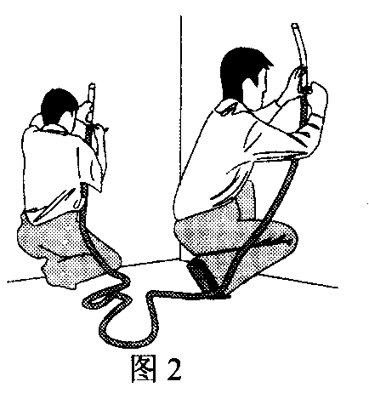
答案：找水平位置 连通器原理
（06第十六届）3．(3分）在海拔3000m以上的高原地区，汽车发动机的冷却水容易沸腾，这是因为高原地区 的缘故。常年生活在平原地区的人到达该地区后，由于空气稀薄会产生缺氧反应，为了得到足够的氧气，人会不自觉地进行深呼吸，这时肺的容积与在平原上相比要扩张得更
（选填“大”或“小”）一些。
答案：气压低（或小于1标准大气压），水的沸点降低（或低于100℃）；大
（０８第十八届）3．图5所示的是医院为病人输液时用的吊瓶，瓶中插入两条管子， A管是输液管、B管是空气管。在输液的过程中，如果发现病人的血液沿输液管回流，可将吊瓶适当地升高，血液就会随着药液重新流入患者的血管而不再回流。这是因为当吊瓶升高后，增大了流入患者血管药液的 ，阻止了血液的流出。B管的作用是 。
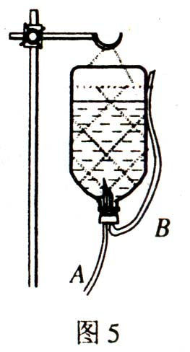
答案：压强；使瓶内保持一定的气压（与大气相通）
三、实验题
(94第四届 ) 四、（6分）利用日常生活中装饮料的塑料空瓶可以做演示液体压强或大气压强存在和性质的物理实验。请就演示液体压强和大气压强的实验各举一个实例。要求制作方法简单，并只附加少量其他辅助器材，写明制作方法、实验步骤和说明了什么物理内容。
答案：演示液体压强的实验：
1．在不同高度处扎小孔；注入水；演示液体内部压强随深度变化。
2．在同一高度处不同方向扎小孔；瓶中装满水，盖紧盖，挤瓶，说明帕斯卡定律。
3．去瓶底，扎上橡皮膜；筒内装水，橡皮膜向下凸出，说明液体对容器底有压强。
演示大气压强的实验：
1．在盖上扎小孔；放入水中，挤压瓶后松手，水进入瓶中，说明大气压强存在。
2．去瓶底，配以活塞；放入水中，水随活塞上升而上升，说明大气压强存在。
3．用一硬纸片，做覆杯实验，说明大气压强存在。
（98第八届复）一、（8分）如图1所示，是一种自行车的打气筒的截面示意图，其中有一处地方结构没有画全，请根据打气的原理和过程，在图上补全结构，并用文字简要说明这种打气筒跟普通气筒不同的打气原理。
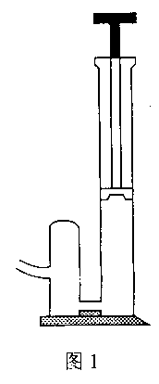
答案：如图1所示，在小筒右侧进气管处应装有活门，空气只能进入小筒，不能从小筒回到右侧大筒。这种气筒的特点是：打气时能在小筒中储存压缩气体，比较均匀地向车胎里打气。
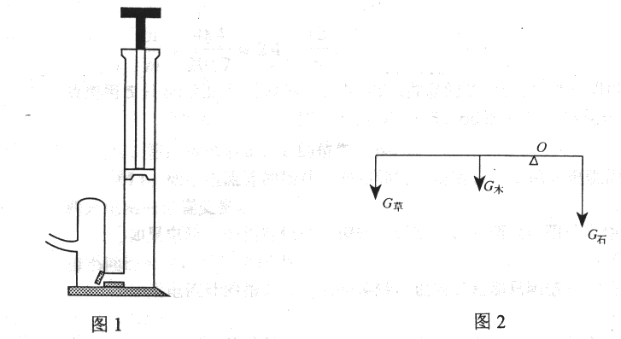
（99第九届）三、（5分）在趣味物理表演会上，小明展示了如图所示的蓄水和放水装置。如果原来水箱是空的，注水时水箱中的水位高于哪点时排水口才有水流出？如果原来水箱是满的，放水时水箱中的水位降到哪点时排水口才停止出水？如果进水口不停地向箱中注水，但进水流量较小，使得当出水口有水流出时，进水流量小于出水流量，这种情况下排水口的水流有什么特点？
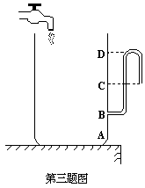
答案：注水时水位高于D点才有水流出，水位降到C点才停止出水。排水口会间歇式地放水。
（01第十一届）4．（6分）要学好物理就要多动手实验。请你列举出用大塑料可乐瓶制成的三种物理实验器具，并简述制作过程及用它所演示的物理现象。
答案：①制作量杯 用实验室已有的量筒定量地向瓶中倒入水，并刻上刻度
②作液体侧压强实验器 在瓶的测壁不同的高度处扎等大的小孔，倒入水后，从水流的情况可以直观地反映液体内部的压强随深度的增大而增大．
③演示喷雾器 用细塑料管插入加盖的盛水可乐瓶，用手使劲捏可乐瓶，水会成雾状从细塑料管中喷出．
（01第十一届）四、（10分）小英设计了一个实验，验证水的内部压强和水深的关系，所用的装置如图所示，增加细管内的砂粒可以改变细管沉入水中的深度。
指出所作的测量工具，并用字母表示需要测量的物理量。
逐条写出实验步骤。
根据测量量导出在不同深度处计算压强的公式。
说明怎样通过实验结果判断水的内部压强是否与水深成正比。
答案：1．需要用的测量工具是直尺；需测量细管的直径 D和细管沉入水中的深度 H₁，H₂．
2．实验步骤：①测出细管的直径D；②在细管中加入少量砂粒，将细管放入盛有水的容器中，平衡后用直尺测出细管沉入水中的深度H₁；③增加细管中的砂粒，再将细管放入盛有水的容器中，平衡后用直尺测出细管沉入水中的深度H₂．
3．导出计算压强的公式．平衡时，细管（含砂粒）所受重力G_{管}与所受浮力F_{浮}相等，即
G_{管}=F_{浮}
又 G_{管}$=p_{1}s=p_{1}x(\frac{π}{2})^{2}$
F_{浮}$=V_{1}ρ$_{水}$g=π(\frac{D}{2})^{2}H_{1}ρ$_{水}g
故得 $p_{1}=H_{1}ρ$_{水}g
4同样可证 $p_{2}=H_{2}ρ$_{水}g
所以 $\frac{p_{2}}{p_{1}}=\frac{H_{2}}{H_{1}}$
说明水的内部压强与水深是成正比的．
（０２第十二届）3．（6分）厕所的坐便器在冲水之后由自来水自动上水，当水箱内的水达到一定深度时，浮标带动杠杆压住进水口，停止上水（图5）。有一种水箱的浮标，形状是中间有隔断的圆柱体，隔断的中部有小孔通过塑料管连在一个阀门上（图6）。阀门安装在便器坐圈的下面，平时是闭合的，当坐圈落在便器上并受到压力时阀门打开，塑料管与大气相通。
Error: Reference source not found
（1）说出这种设计的目的。
（2）说出这种设计的工作原理，特别要指出在什么地方用到了什么物理知识。
答案：略
(02第十二届) 八、（12分）回答下面三个问题。
（1）图7中的两个实验现象说明气体的压强与什么因素有关？有什么关系？
Error: Reference source not found
甲 下垂的两张纸，向中间吹气，这两张纸相互靠拢。
乙 向饮料管A吹气，饮料管B中的液体会上升并从管口喷出。
图7有关气体流动的两个实验
（2）用细线吊起一个空的塑料饮料瓶，用手转动饮料瓶，使它绕对称轴线旋转。转动的塑料瓶带动四周的空气绕它旋转。如果这时用电扇向它吹风，由于瓶的转动，它两侧的风速将不一样（图8）。按照第（l）小题中发现的规律，旋转着的饮料瓶应当向哪个方向移动？请在图中标出。
（3）乒乓球前进过程中由于不同的旋转方向会沿不同的径迹运动。运动员用三种不同的击球方法把乒乓球击出，请判断，图9中l、2、3三条径迹哪一种是上旋球（图中沿逆时针方向旋转）的、下旋球（图中沿顺时针方向旋转）的。不转球的。说明你为什么认为上旋球应该沿着你所选的径迹运动。
Error: Reference source not found
答案：略
（０３第十三届Ｂ）六、(8分)高压锅的锅盖通过几个牙齿似的锅齿与锅镶嵌旋紧，锅盖与锅之间有橡皮制的密封圈，不会漏气。锅盖中间有一排气孔，上面套着类似砝码的限压阀将排气孔堵住，当加热高压锅(锅内有水、食物)，锅内气体压强增加到一定程度时．气体就会把限压阀顶起来，蒸气即可从排气孔排出锅外，这样就不会因为锅内压强过大而造成爆炸，以确保安全(如图1 0)。已知高压锅的限压阀的质量为100.8 g，
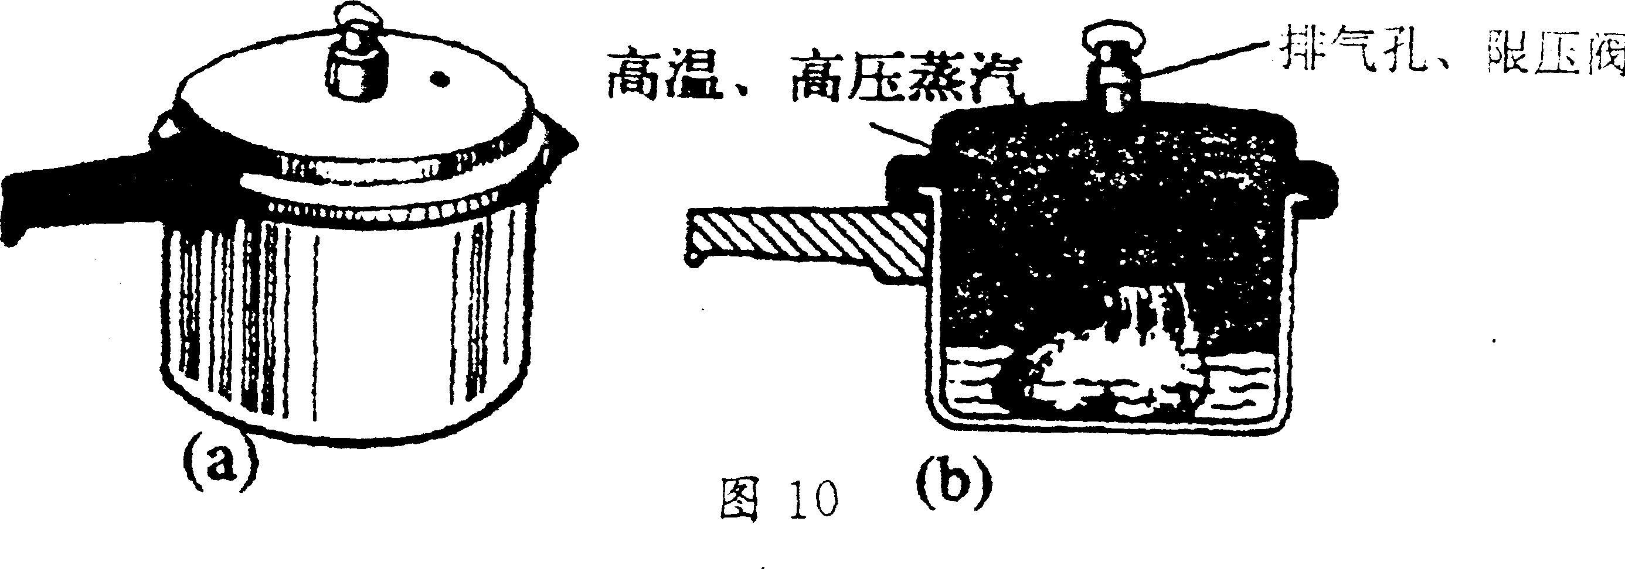
排气孔的面积为7 mm² )。求：
1．锅内气体的压强最大可达多少?
2.设锅内压强每增加3．6 × 10³P a，水的沸点就相应的增加1℃，则锅内的最高温度可达多高? (g取1 0 N／k g：外界大气压强为1标准大气压，计算时取1×10⁵Pa)
答案：1.( 4分)锅内最大压强为
P=P₀+mg/S (公式正确2分)
=1×10⁵P_{a}+(0.1008kg×10N/kg)/7×10⁻⁶m2
=2.44× 10⁵ Pa。 (2分)
2．锅增加压强为
△P=P-P₀=1.44× 10 ⁵ Pa (2分)
水的沸点增高
△t=(1.44×lO ⁵／3.6×10³Pa)℃
=40 ℃ (1分)
所以，锅内温度最高可达：t=100℃+40℃ =140℃。 (1分)
（０３第十三届复）一、现在许多平房和多层建筑的屋顶都安装了太阳能热水器，用于家庭洗浴。试分析热水器对供水压力、水管强度两方面的要求。
答案：设热水器距地面的高度为h，热水器中的水在地面附近产生的压强为p＝ρgh
供水管要能把水送到热水器上，水压要大于p。（到此可得15分，答出以下再加4分）
例如：楼顶高10m，要求供水压强大于p＝ρgh＝10³×10×10＝1×10⁵Pa，相当于标准大气压。
底层的水管要能承受10⁵Pa以上的压强，顶层水管的耐压要求可以低些，例如直接与热水器相连的水管可以用塑料管。
（07第十七届) 1．小华感冒咳嗽，妈妈给她买了“双黄连口服液”。粗心的小华将口服液盒内特制吸管弄丢了，只好拿来一根饮料吸管插入瓶中，结果她费了很大的劲才把药液“吸”上来。后来，她发现这两种吸管的形状不一样：饮料吸管外壁光滑，口服液吸管外壁有棱，两种吸管的截面形状如图7所示。请你运用物理知识解释为什么两种吸管“吸”药的效果不同。
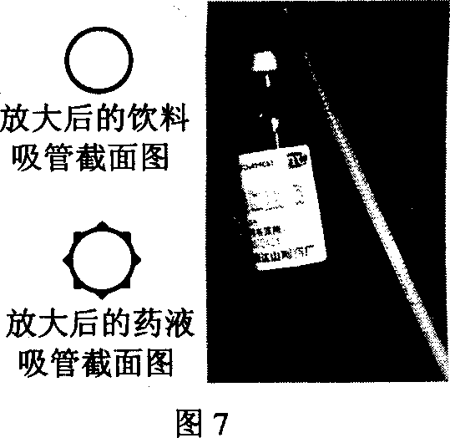
答案：吸管插入药液后，由于饮料吸管的外壁光滑，它与药液的橡胶瓶盖紧密接触，空气不能进入，因此很难“吸”上药液。而药液吸管的外壁是有棱角的（或凹凸不平），利于空气的进入，药液在大气压的作用下被压入口中。
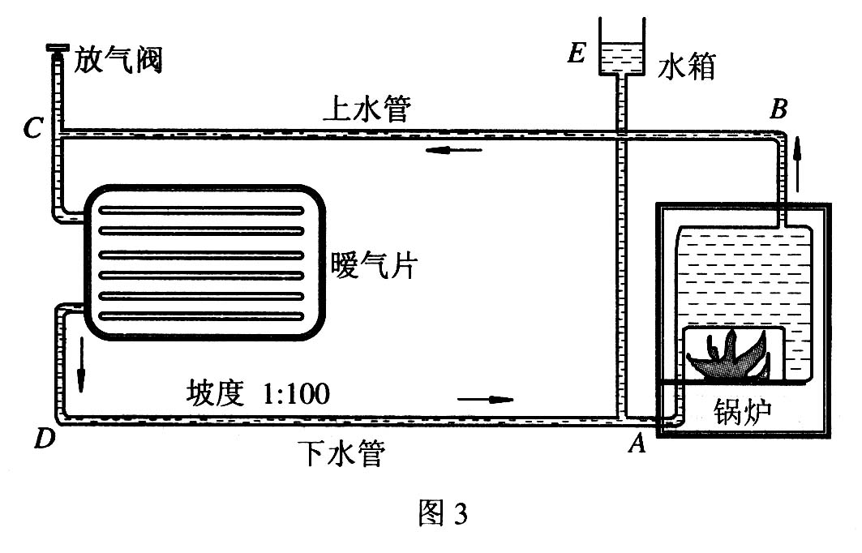
（０８第十八届复）三、（共15分）家庭水暖又叫“土暖气”，是我国北方广大农村及一些城市使用的一种取暖设备， 图3是一种家庭水暖的安装示意图，其中下水管的D 端比A 端略高，其坡度为1:100。请看图思考并回答以下问题：
1．这种水暖设备并没有应用水泵，但是当点燃锅炉后，水便可以在管中按箭头所示方向自行流动。请具体分析管中的水流动的原因是什么。
2．为什么要安装放气阀？
3．使用该套设备时，对水箱中的水位高低有什么要求？
答案：1．在管中A点附近取一截面，截面右侧水管ABC段中的水温高，密度ρA右小；…（2分）
水经暖气片放热后，温度降低，所以水管CDA段中的水温较低，密度ρA左较大…（2分）
根据液体压强公式p=ρgh，A截面左侧CDA段中的水产生的压强大于右侧ABC段水的压强，因此水管中的水会按逆时针方向流动。…（2分）
同时安装水管时又有一定的坡度，即D端高、A端低，为水的逆时针流动创造了有利的条件…（2分）
（说明：只说明“上暖气”中水的流动是对流，而没有详细解释的给2分）
2．当水管中有空气时，气泡会沿管道向上移动，并汇集在最高处，包括管道中向上凸起的部分、暖气片的顶部等处。…（3分）
如果汇集的气体过多，会形成气柱，分断了水管中的水，阻碍水的流动，从而影响用热水供暖的效果。…（2分）
3．水箱中的水位一定要高于整个循环水路的最高点，才能在整个循环水路中灌满水…（1分）
否则循环水路中就会有空气，水就不能正常流动，从而影响用热水供暖的效果。
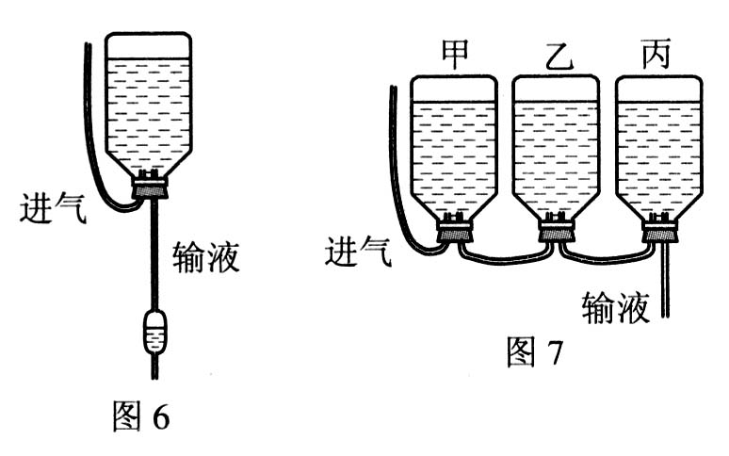
（０８第十八届复）五、（18分）医院里的护士使用如图5所示的装置给患者输液。小雨发现照这样做法，护士为患者多次更换药瓶比较麻烦，于是就设计了图6所示的三瓶串接的方案。请分析回答：
图5
图6
1. 图5中药液为何会匀速滴下？
2. 图6中哪个药瓶中的药液先流完？为什么？
3. 根据病房的现有条件，如果要估测出输液过程中的一滴药液的质量，需要收集哪些数据，请写出表达式，并简要说明估测中作了哪些近似处理。
答案：1．如答图1为例说明输液过程：
开始时瓶中气体的压强大约是1个大气压，药瓶吊在高处，从瓶中液面到插在病人血管中的针头处有相当大的高度差，这段液柱产生的压强使针头处药液的压强较大，大于血管中的压强，药液自动流入血管。…（2分）
药液流出使瓶中的（一定质量的）气体体积变大，压强降低，瓶中气体压强小于大气压，大气压强将空气从进气管压入瓶中，使瓶中空气的压强基本上保持在一个大气压（一个大气压相当于10.3m高水柱产生的压强，而在输液情况下液面升降幅度不足0.2m，可见压强相当稳定），使药液均匀地流下。…（2分）
2．甲瓶的药液先流完。…（1分）
因为甲、乙、丙三瓶采用串联的方式，其工作情况是这样的：
药液从丙瓶中流下，丙瓶中空气体积增大、压强下降，乙瓶中空气将乙瓶中药液压入丙瓶补充，使丙瓶液面保持不变。…（1分）
药液从乙瓶中流至丙瓶后，乙瓶中空气体积增大、压强下降，甲瓶中空气将甲瓶中药液压入乙瓶补充，使乙瓶液面保持不变。…（1分）
药液从甲瓶中流至乙瓶后，甲瓶中空气体积增大、压强下降，大气压将外界空气压入甲瓶，甲瓶中液面下降。…（1分）
液体如此流动，直到甲瓶的药液全部流完，这时甲瓶中空气与外界直接连通，连接甲、乙两瓶的管子相当于甲瓶当初的进气管。…（1分）
以后的过程是药液从丙瓶流入血管，乙管中药液流入丙瓶补充，空气流入乙瓶，直至乙瓶中药液流完，乙瓶与大气直接连通。然后才是空气直接进入丙瓶，直到丙瓶中药液逐渐流完。…（1分）
（说明：大致按分析的几步计分即可）
3．收集数据和计算步骤如下：
①从药瓶上的刻度读出瓶中药液的体积V1…（1分）
②当某一滴药液刚好落下时数“0”开始记时，当数到第“n”个液滴滴下时停止记时，记下所用时间t0 …（1分）
③算出一个液滴下落的时间间隔为：T=n …（1分）
④记下完成一瓶滴注的时间t …（1分）
⑤算出一瓶药液的总滴数N= nt /t0 …（1分）
⑥算出每滴药液的体积为：V0= V/N = V t0/（nt） …（1分）
⑦则每滴药液的质量为m= ρ水V0=ρ水V t0/（nt） …（1分）
上述估算中两处作了近似处理：
①把药液的密度看作水的密度。②忽略了输液结束时瓶中残留的药液。…（1分）
（说明：大致按分析的几步计分即可）
（10第二十届）4.小丽在厨房帮妈妈做饭时发现菜刀上有两种孔，如图9所示，她对这两种孔的作用不了解。请你给她解释图中孔①、②的作用。
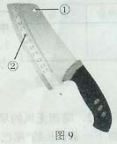
答案：有两个要点：(1)孔①是挂刀孔，用此孔把菜刀挂在墙(或支架)上；(2)孔②为透气孔，在切菜的时候，透气孔中的空气会在菜片和菜刀之间形成—隔层，避免大气压将菜片直接压紧在菜刀上而增人切菜阻力；同时菜片和菜刀之间的空气可使菜片脱落而不粘刀。
（10第二十届）5.中新网2009年5月20日电：英国《每日邮报》19日刊登了一组照片，如图10所示。灰鹅在飞行途中突遇强风，这只艺高胆大的灰鹅做出了令人吃惊的动作——以飞行方向为轴线，横向转体180度，但最难的是——它的头部依然保持着正常飞行时的姿态！虽然这看起来有些不可思议，连世界上最优秀的运动员都会被其柔韧的鹅脖所折服。请你思考并回答，灰鹅这样转体的效果是什么，为什么？
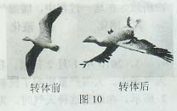
答案：有四个要点：(1)迅速降低高度；(2)这样转体可使翅膀下方空气流速大于上方空气流速：(3)根据流速大的地方压强小，流速小的地方压强大的规律；(4)灰鹅受到的向下的压力大于向上的压力从而使灰鹅受到空气的压力的合力方向向下，有助于灰鹅迅速降低高度，躲避强风，使飞行更安全。
四、计算题
（91年第一届）七、（7分）压力锅直径为24厘米，限压出气口直径为3.5毫米，限压阀质量为100克，使用时，压力锅内外最大压强差为多少？合多少标准大气压？锅盖与锅的接口处至少能承受多大的压力？
答案：1atm,4600N
（91年第一届）十，(8分)市场上有一种圆形软塑料吸盘，把它按在玻璃上，挤出它与玻璃之间的空气，它就可以“吸”在玻璃上，如图所示；请你利用这样的吸盘、弹簧秤和刻度尺来估测大气压强的数值。要求：
1．写出操作步骤；
2．导出大气压强的计算式。
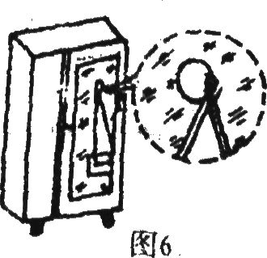
答案：操作步骤：
- 用刻度尺测出吸盘压平时的直径；
- 用细线系住吸盘背部，把它吸在洁净的玻璃或其它光滑的平面上；
- 用弹簧秤勾住细线，沿垂直于玻璃面的方向拉吸盘，记下吸盘脱离玻璃时弹簧秤的最大示数F
- p=$\frac{4F}{{πD}^{2}}$
(93第三届)七、（8分）有些家用玻璃茶几的桌架是用四个塑料吸盘吸附在桌面上的（图12所示）。如果每个吸盘的直径是4厘米，计算一下，桌架质量不超过多少时，抬起桌面就能把桌架带起。实际上，所能带起的桌架质量总小于上述计算值，请分析原因。
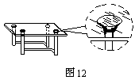
答案：桌架是依靠四个吸盘所受大气压力而带起。假设吸盘内的空气全被排出，则大气压力 F=4pS=4×1.01×105帕×3.14×0.022米2=507牛
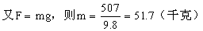
实际上吸盘中的空气不可能完全被排出，所以实际所带起的质量总小于上述计算值。
（95第五届）五、（6分）有一种气压保温瓶其结构如图所示。用手压下按压器，气室上方小孔被堵住，在瓶内气体压强作用下，水经出水管流出。按压器面积为8厘米2，瓶内水面低于出水管口10厘米。要将水压出管口，瓶内水面上方的压强至少要多大？在按压器上至少要加多大的压力？（弹簧的平均弹力为1牛，p0=1.01×10⁵帕，g=10牛／千克，按压器所受重力忽略不计）

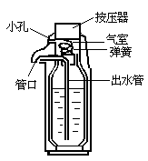
答案：管口与瓶内水面之间的压强差
水面上的压强P=P0+P水=1.01×105+1.0×103=1.02×105（帕） (2)
克服压强差所需的压力F水=P水S=1.0×103×8×10-4=0.8（牛） (3)
考虑克服弹簧弹力后所需的压力F=F水+F弹=0.8+1.0=1.8（牛） (4)
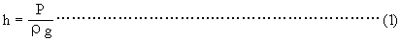
（96第六届）五、（6分）某地下油层的压强为2.10×10⁷帕。从地面向此油层钻一口油井，自油层顶部向上计算，原油自喷时可能达到的最大高度为多少？若油层距地面2000米，油井直径为10厘米，要阻止原油喷出地面，至少要向出油口施加多大的压力（原油密度为0.9×10³千克／米³）？
答案：由p=ρgh得
代入数据，得h=2381米 (2)
油层距地面h1=2000米
地面处油压 P＇=P-ρgh1 (3) P＇=3.36×106帕
S=7.85×10-3米2 F=p＇S (5) F=2.64×104牛 (6)
（96第六届复）二、（15分）小杰家的压力锅锅盖上标有“××铝制品厂24厘米压力锅”的字样，他测得限压阀的质量是100克，排气孔的直径约为3毫米。这个压力锅正常工作时内部水蒸气的最大压强相当于大气压的多少倍？锅盖至少要能承受多大压力才能保证安全？（大气压强为l.01×105帕）
答案：设大气压为P0，
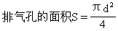
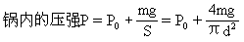
代入数值，得P=2.4×105帕。
所以，锅内的最大压强为大气压强的2.4倍。
锅盖承受的压力等于锅内、外的压力差，即
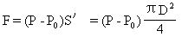
代入数值，得F=6.3×103牛。
（97第七届复）四、（12分）小杰家的压力锅盖上标有“××铝制品厂24公分压力锅”的字样。他测得限压阀的质量是100克，排气孔的直径为3毫米，这个压力锅正常工作时内部水蒸气的最大压强相当于大气压的多少倍？锅盖至少要能承受多大压力才能保证安全？（大气压强为1.01×105帕）
答案：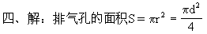
锅内最大压强是大气压强的2.4倍。
锅盖的有效面积为：S＇=πD24
锅盖至少要能承受的压力等于锅内外的压力差：
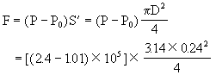
（2000第十届）四、（6分）测得一个24厘米高压锅的限压阀的质量为0.1千克，排气孔的内径为3毫米。如果用它煮水消毒，根据下面水的沸点与压强关系的表格，这个高压锅内的最高温度大约是多少？
T/℃ | 90 | 95 | 100 | 105 | 110 | 112 | 114 | 116 | 118 | 120 | 122 | 124 | 126 | 128 | 130
p/千帕 | 70 | 84 | 101 | 121 | 143 | 154 | 163 | 175 | 187 | 199 | 211 | 226 | 239 | 258 | 270
答案：
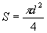(1)
(2)
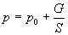(3)
把(1)、(2)代入(3)式
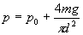(4)
代入数值
p = 2.4×10⁵帕 (5)
从表中查出，锅内温度约为126 ℃。
（02第十二届复）六、（14分）小刚今年15岁，因重感冒输液，针头插在左手背的静脉上。其间他必须下床，这时他发现只有右手把药瓶高高举起时，血液才不会回流到输液管内。试根据这个现象估算，他手上静脉的血压比大气压强大多少。这个差值相当于多少毫米高的水银柱产生的压强（水银的密度是13.6×10³ kg / m³）？
答案：10⁴Pa，74mm
解析：右手高举药瓶时，瓶中液面与针头的高度差约为1m，这个液柱产生的压强就等于静脉血压与大气压之差：
△P=ρgh=10⁴ Pa
由于水银的密度是水的密度的l3．6倍，所以产生同样大的压强，水银柱的高度，h水银=0．074m=74mm
（05第十五届复）二、（14分）类比水压是形成水流的原因，李楠同学猜想，血液在血管内流动时也需要一定的压力差来维持。假设血液匀速通过长度一定的血管时，受到的阻力与血液的流速成正比，即。那么，要想让血液匀速流过，血管两端就需要一定的压力差。设血管截面积为时，两端所需的压强差为；若血管截面积减少10%时，为了维持在相同的时间内流过同样体积的血液，压强差必须变为。请你通过计算比较的大小，说明血管变细可能是诱发高血压的重要因素之一。
答案：假设截面积为时的压强差为，流速为，
假设截面积为时的压强为，流速为；
依题意可列方程： ① （3分）
② （3分）
由①、②两式可得： ③ （2分）
又相同的时间内流过同样体积的血液，所以有：
④ （2分）
由④式可得 ⑤ （2分）
⑤式代入③式可得 ＜1
即＜，说明血管变细血压增高，血管变细可能是诱发高血压的重要因素之一。
（０７第十七届复）五．(12分)我们已经知道，肺活量是一个人做最大吸气后再做最大呼气所呼出的气体的体积，单位是毫升(m1)。肺活量是身体机能的重要指标之一，对青少年的成长及日后身体是否健康都关系重大。
我们要注意增强自身的肺活量。图2所示的是一种测定肺活量的实用方法，图中A为倒扣在水中的开口薄壁圆筒，测量前排尽其中的空气(即测量前筒内充满水)。测量时，被测者吸足空气，再通过B尽量将空气呼出，呼出的空气通过导管进入A内，使A浮起。测得圆筒质量为m，横截面积为s，筒底浮出水面的高度为H，大气压强为po，求：
1．此时圆筒内气体的体积。
2．此时筒内气体的压强。
3．“肺活量体重指数”是人体重要的呼吸机能指数，它主要通过人体的肺活量与体重的比值来反映肺活量和体重的相关程度，用以对不同年龄、性别的个体与群体进行客观的定量比较分析。
肺活量体重指数：，单位是ml／kg
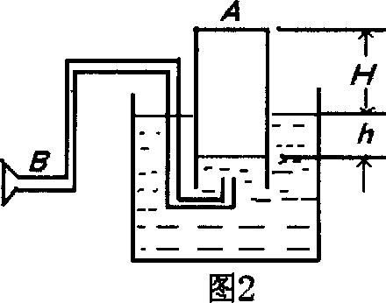
例如，我国初三年级男生肺活量体重指数标准：67以上为优秀；50～66为良好；33～49为及格；32以下为不及格。如果体重60kg的小强用上面的肺活量仪测肺活量，测得H=18cm，已知筒A的质量为200g，横截面积为200cm²，请计算他的肺活量体重指数是多少?
答案：1．因为圆简漂浮在水面上，所以有F_{浮=}G=mg…1分
又据阿基米德原理F_{浮=}P_{水}gV_{排}……1分
所以P_{水}gv_{排}=mg,，v_{排=m/P水}………1分
筒内气体的总体积V=V_{排}+SH=m/p_{水}+SH……1分
2．如题图2，筒外水面比筒内水面高出高度为h=V_{排}/S=m/（P_{水}S）…2分
由分析得：筒内气体压强为P=（P₀+P_{水}gh=P₀+P_{水}g m/（P_{水}S）=P₀+mg/s……2分
3．他的肺活量为
V=V_{排}+SH=m/p_{水}+SH=200g/（1g/cm³）+200cm²×18cm=3800cm³=3800ml……2分
肺活量体重指数=肺活量/体重=3800/60=63（ml/kg）
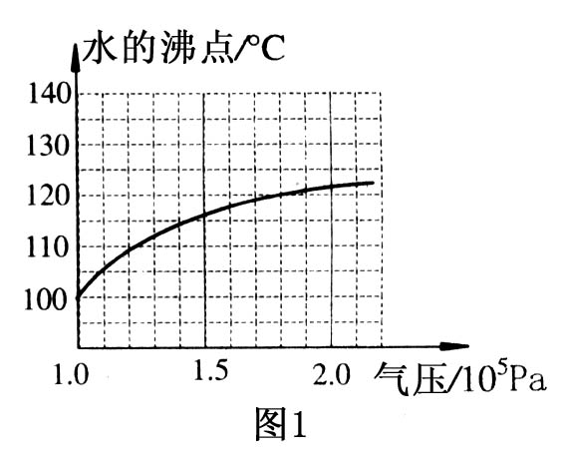
（09第十九届复）二、（16分）小明家的高压锅锅体直径为24cm，排气孔内径为4mm。小明不慎丢失了锅的限压阀，当他到商店购买时售货员告诉他，生产这个锅的厂家提供的限压阀有两种，孔径相同，质量分别为100g和60g。
1．请你根据说明书给出的数据，通过计算说明，小明应该买哪一种限压阀。(说明书标有：当大气压为10⁵Pa时，该锅最高温度为120℃。已知：水的沸点与压强的关系如图1所示，取g =10N/kg)
2．请你说明如果买另一种限压阀，使用时会出现什么问题。
答案：1．由图1可知，当锅内温度为120℃时，锅内压强p=1.8×10⁵Pa
此时限压阀受力：F₀+G=F
设安全阀的质量为m，则有：p₀S+mg=pS ……2分
可得：m=kg =0.1kg=100g
所以，应该买质量为100g的限压阀。
2．如果买了另一种质量为60g的限压阀，使用时会出现锅内的最高气压值偏小，锅内温度不能达到120℃的后果。
五、综合
（91年第一届）4．有一种农村柴灶风箱，在推、拉活塞时都能向灶内吹风，图中活塞正在向右运动，请你在A、B、C、D各装一个阀门，画出此刻它们的开合状态。
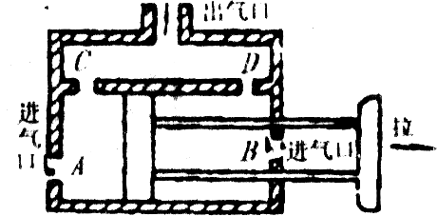

答案：
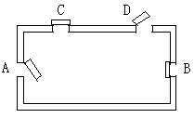
（97第七届）1．体检时一位同学记录了自己的一些测量结果，其中有三项忘记写单位了，请你替他补上：他的身高是1.57_____，体重（质量）是40_______，血压的收缩压是1.5×104_____。
答案：米，千克，帕
（97第七届复）2．如图所示，放在水平桌面上的容器A为圆柱形，容器B为圆锥形，两容器本身的质量和底面积都相同，装入深度相同的水后，再分别放入相同质量的木块，如图所示，下列说法中正确的是： [ ]
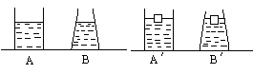
A．放入木块前，两容器对桌面的压力相等
B．放入木块前，由于A容器中的水多于B容器，所以A容器底部受水的压力大于B容器
C．放入木块后，两容器底部所受水的压力相等
D．放入木块后，B′容器底受水的压力大于A′容器底所受水的压力
答案：D

